Тема недели
«Зоопарк в городе»
10.04.2020
ОД: Аппликация
Тема: «Слон – жонглер»
Цель: учить детей раскладывать детали в соответствующие им по цвету и по форме контуры и наклеивать их. Познакомить с профессией жонглера.
Материалы: альбомный лист, на котором нарисован слон и цветные контуры кругов разных размеров вокруг него; вырезанные из цветной бумаги круги соответствующих цветов и размеров; клей, кисточка для клея, тряпочка, клеенка-подкладка.
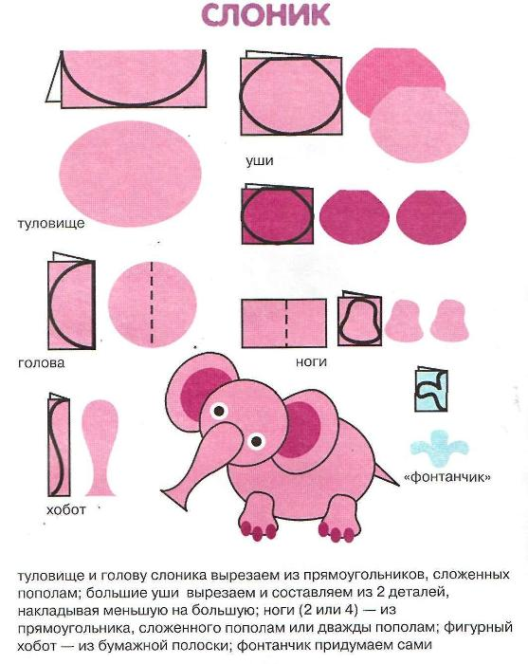

ОД: Физическое развитие
http://dou8.edu-nv.ru/svedeniya-ob-obrazovatelnoj-organizatsii/938-dokumenty/6328-stranichka-instruktora-po-sportu

